SIARAN PERS

Spill Fitur Galaxy Tab S10 Ultra untuk Work Life Balance Efektif

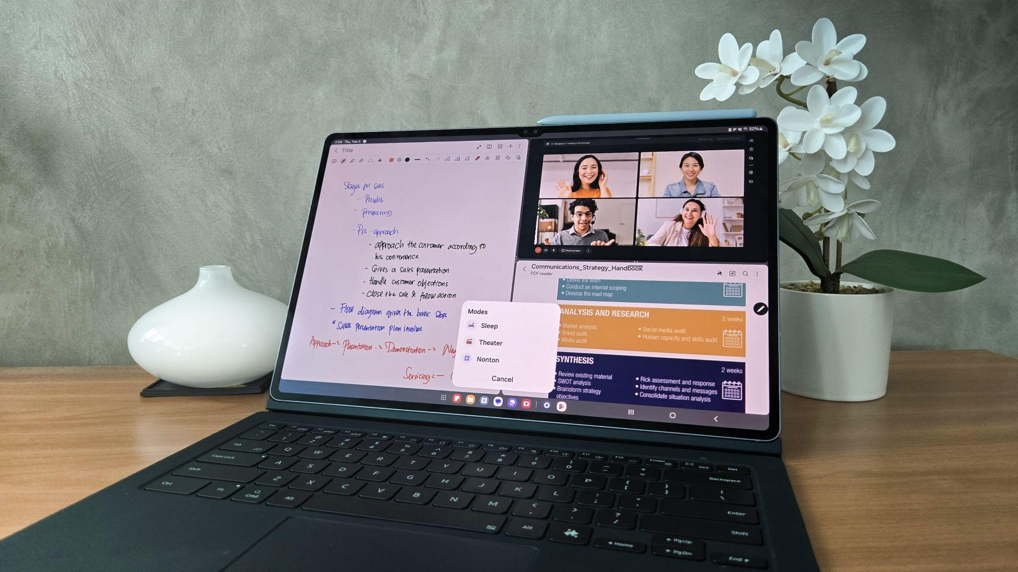
Galaxy Tab S10 Ultra hadirkan kombinasi sempurna untuk produktivitas, hiburan, dan audio yang lebih personal dengan memanfaatkan Modes and Routines

Jakarta, 21 Februari 2025 – Memasuki 2025, kebutuhan akan perangkat serba bisa semakin meningkat—mulai dari pekerjaan hingga hiburan, semuanya harus dalam satu perangkat. Pengguna dengan mobilitas tinggi tentunya akan terbantu dengan perangkat yang ringkas, mampu mendukung multitasking, sekaligus menjadi sarana untuk mengakses hiburan berkualitas. Samsung menjawab tantangan ini melalui Galaxy Tab S10 Ultra, perangkat fleksibel dan mumpuni untuk kunci produktivitas dan hiburan.

“Galaxy Tab S10 Ultra hadir dengan fitur inovatif yang memastikan pengalaman bekerja lebih fokus dan menikmati hiburan lebih maksimal melalui Modes and Routines. Aktifkan Work Mode untuk bekerja tanpa gangguan, lalu beralih ke Theater Mode setelah hari yang panjang untuk menikmati pengalaman menonton yang imersif dan bebas distraksi. Didukung performa tinggi dari MediaTek Dimensity 9300+, layar Dynamic AMOLED 2X ultra-jernih, baterai tahan lama, dan S Pen yang responsif, Galaxy Tab S10 Ultra adalah perangkat andal untuk berbagai aktivitas tanpa hambatan, semua dalam satu layar portabel,” ujar Annisa Maulina, MX Product Marketing Senior Manager, Samsung Electronics Indonesia.

Kerja Fokus Tanpa Distraksi dengan Work Mode
Samsung Galaxy Tab S10 Ultra hadir dengan Modes & Routines, fitur cerdas yang secara otomatis menyesuaikan pengaturan perangkat sesuai kebiasaanmu. Salah satu pilihannya, Work Mode, dirancang khusus untuk membantumu tetap fokus saat sedang menyelesaikan tugas penting.
Saat Work Mode aktif, hanya notifikasi penting yang akan masuk—telepon, chat, dan alert lainnya akan otomatis di-mute, kecuali yang kamu izinkan. Bahkan, kamu bisa mengatur Work Mode agar otomatis aktif saat tiba di kantor atau saat bekerja dari mana saja. Dengan begitu, tidak ada lagi gangguan yang menghambat produktivitas.
Untuk mengatur Work Mode caranya:
- Buka Settings, pilih Modes and Routines
- Tap pada Work, lalu tekan Start
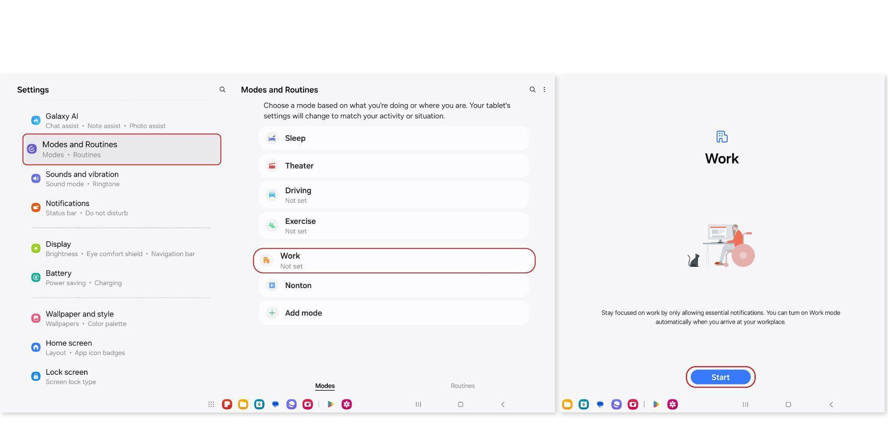
Work Mode dalam Modes and Routines membantu meningkatkan produktivitas dan fokus dengan meminimalkan gangguan dari berbagai macam notifikasi.

Kamu bisa mengatur periode waktu dengan memilih Time Period, dan menyesuaikannya berdasarkan jam tertentu, dari matahari terbit hingga terbenam, atau dari malam ke pagi berikutnya, atau sesuai jam kerjamu. Jika memilih pengaturan waktu manual sesuai waktu kerjamu, cukup geser tombol All day untuk mengaktifkannya dan tentukan jam mulai serta berakhirnya mode ini. Work Mode juga dapat disesuaikan dengan memilih frekuensi pengulangan, seperti Every day, Every week, atau Every Month.
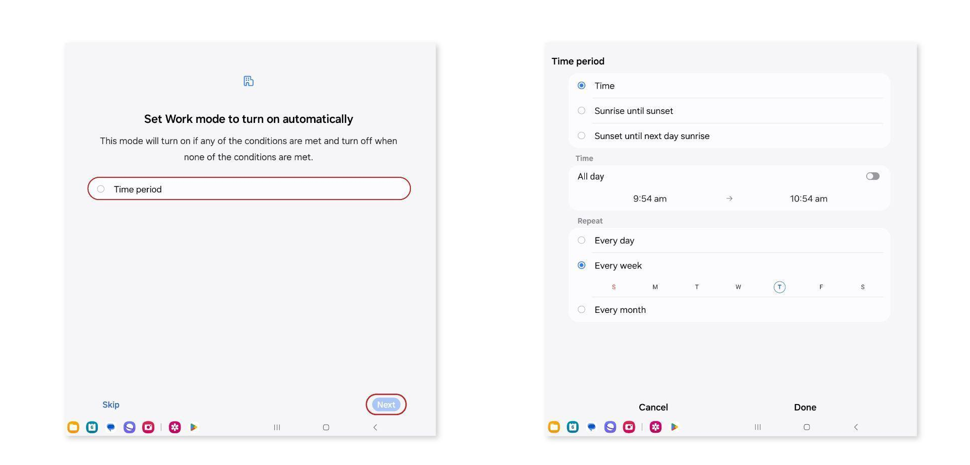
Atur Work Mode di Galaxy Tab S10 Ultra agar aktif secara otomatis dengan menetapkan Time Period dan jadwal kerja kamu pada fitur ini

Setelah menentukan waktu bekerja, tentunya kamu tidak ingin ada notifikasi yang bisa mengganggu fokusmu seperti notifikasi sosmed hingga panggilan dari nomor tidak dikenal. Untuk mencegah hal ini terjadi, kamu bisa sesuaikan Work Mode dengan kebutuhanmu untuk tetap fokus dan produktif sepanjang hari dengan memilih opsi Do Not Disturb. Di sini, kamu bisa mengelola panggilan, pesan, dan notifikasi aplikasi pada pilihan berikut:
- Menu Call and messages, untuk memberi akses hanya kepada kontak tertentu yang bisa menghubungi kamu saat Work Mode diaktifkan, atau
- Menu App notification, untuk menentukan aplikasi mana saja yang diizinkan mengirim notifikasi dalam Work Mode.

Lepas Lelah dengan Binge Watching Pakai Theater Mode
Setelah pekerjaan selesai, saatnya mengisi ulang kembali energimu dengan menikmati hiburan favorit, nonton film dan serial, atau gaming. Aktifkan Theater Mode untuk hiburan tanpa kompromi. Tablet akan mengoptimasi tampilan layar, dengan tingkat kecerahan layar yang sesuai, dan kualitas suara untuk pengalaman menonton dan gaming yang lebih imersif. Tablet juga akan mengaktifkan mode Do not disturb yang memastikan pengalaman menonton tanpa gangguan notifikasi.

Untuk mengaktifkan Theater Mode, cukup pilih Modes and Routines pada settings lalu ketuk Theater dan tekan Start. Atur durasi mode ini dengan memilih Until I turn it off, Ask every time, atau atur secara manual sesuai kebutuhan. Jangan biarkan ada yang mengganggu momen santaimu. Kamu bisa aktifkan aktifkan Do Not Disturb untuk mengatur siapa saja yang bisa menghubungi kamu saat mode ini diaktifkan. Jika tidak ada, biarkan pengaturan ini berada dalam posisi None Allowed, tekan Done, lalu Next. Untuk pengalaman yang lebih nyaman, kamu juga bisa mengaktifkan Dark Mode.

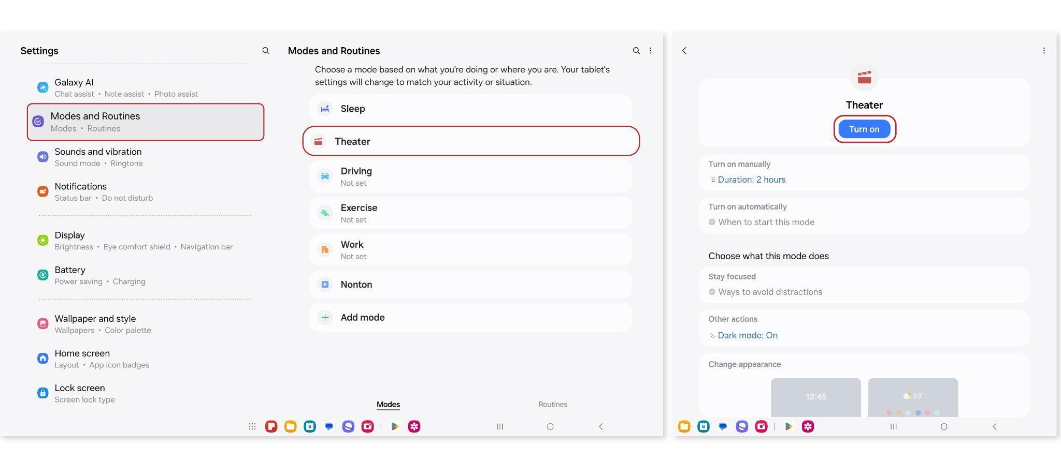
Ubah Galaxy Tab S10 Ultra kamu menjadi bioskop pribadi dengan Theater Mode dan nikmati pengalaman menonton tanpa gangguan dengan tampilan optimal

Sound Terbaik, Disesuaikan dengan Rentang Usia Pengguna
Samsung tahu bahwa setiap orang mendengar dengan cara yang unik—itulah mengapa Galaxy Tab S10 Ultra hadir dengan Adapt Sound, fitur cerdas yang menyempurnakan kualitas audio sesuai usiamu.
Dengan Adapt Sound, pengalaman mendengarkan jadi lebih optimal. Saat tablet terhubung ke headphone, fitur ini menyesuaikan output suara agar terdengar paling jernih dan nyaman. Pilih mode sesuai rentang usiamu—Under 30, 30-60, atau Over 60 years old—atau lakukan hearing test untuk menciptakan profil audio yang benar-benar personal.
Untuk mengatur fitur ini, caranya:
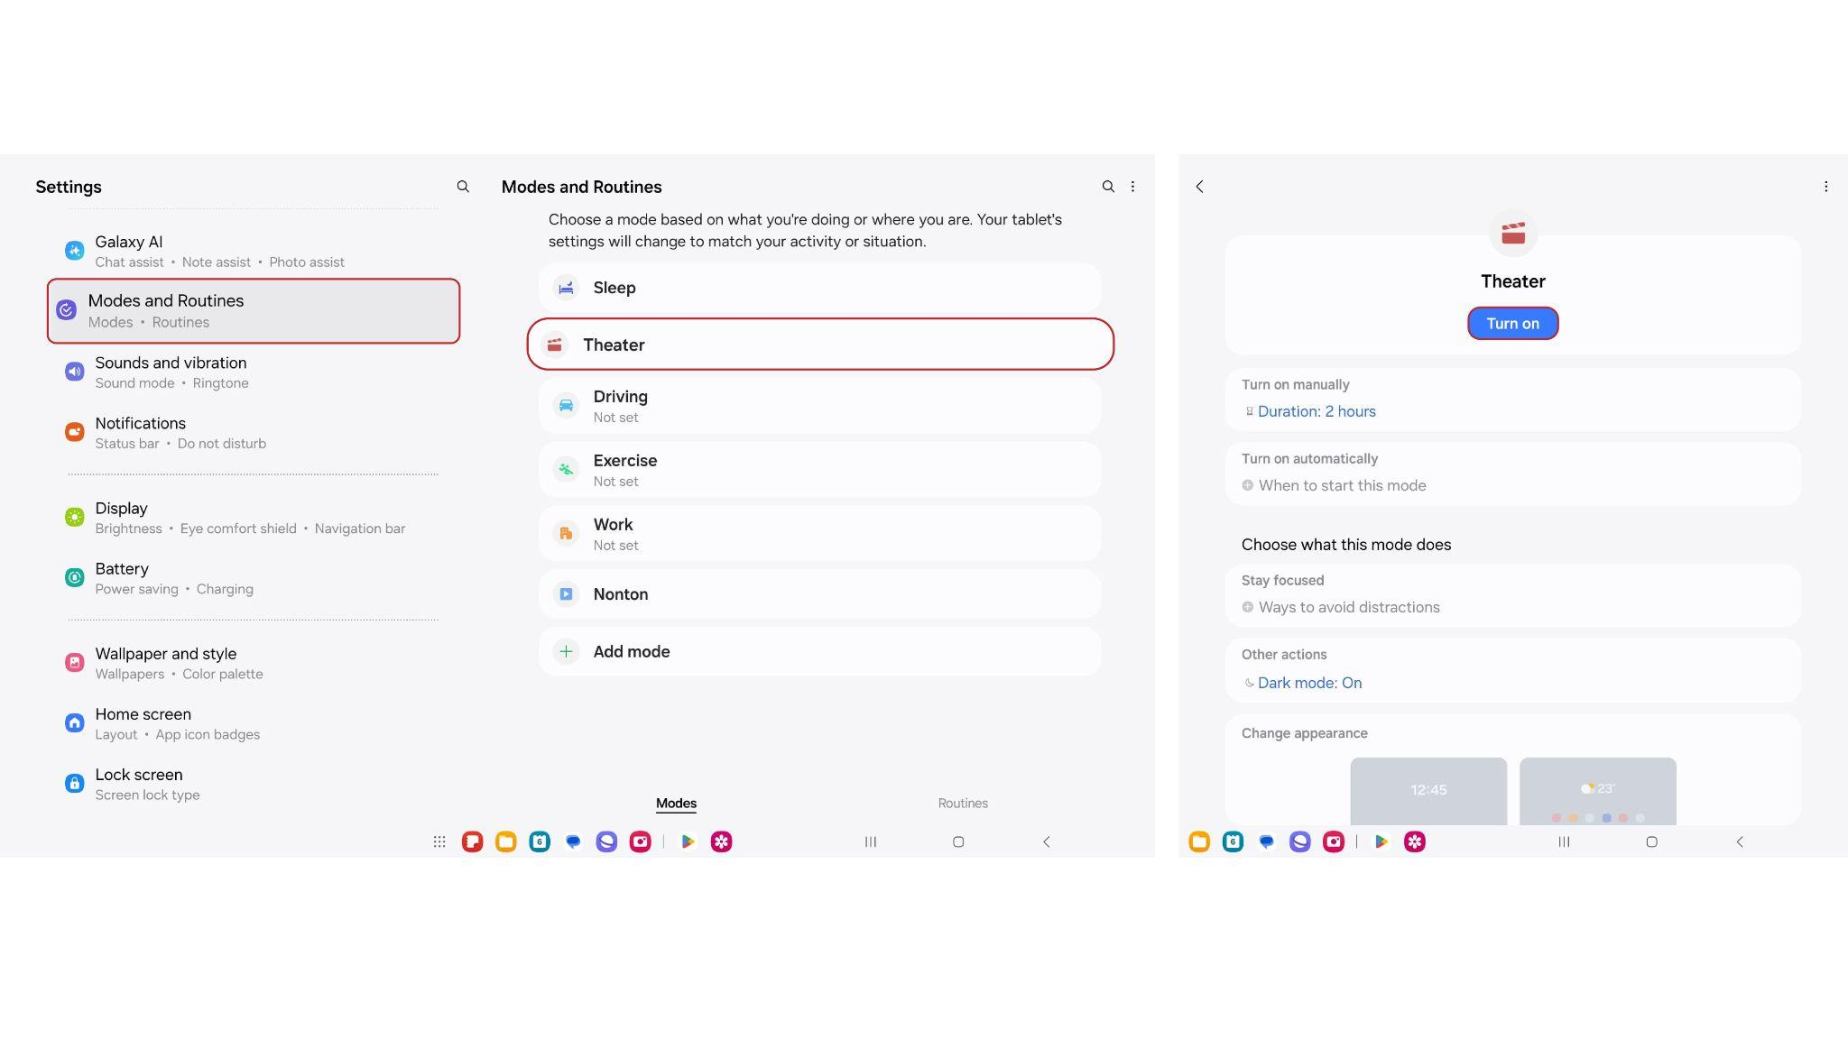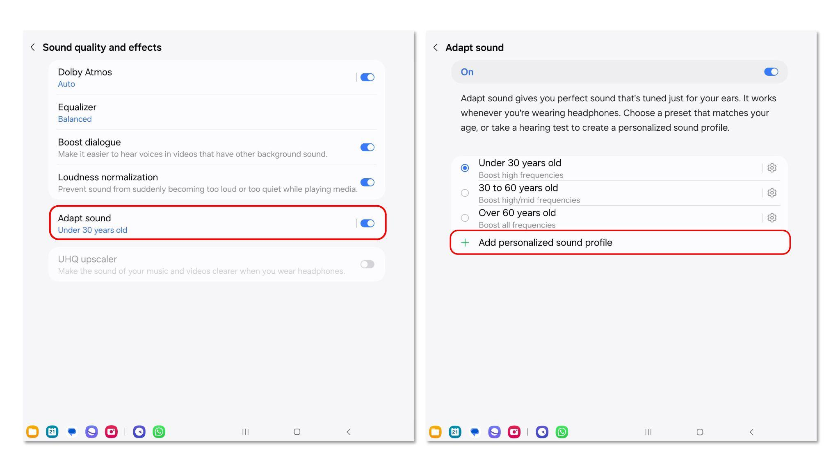
Aktifkan Adapt Sound di Galaxy Tab S10 Ultra dan nikmati pengalaman suara yang lebih jernih dan personal

- Buka Settings, lalu pilih Sounds and vibration
- Tap pada Sound quality and effects
- Geser tombol Adapt Sound ke kanan untuk mengaktifkan
- Pilih pengaturan Adapt sound yang diinginkan. Pilih ikon Settings di sebelah kanan untuk pengaturan lanjutan.
- Kamu bisa pilih Left atau Right untuk menerima panggilan
- Juga bisa pilih Clear atau Soft untuk Sound preference

Saatnya Upgrade ke Galaxy Tab S10 Ultra
Bayangkan bisa bekerja lebih fokus dan menikmati hiburan tanpa hambatan dalam satu perangkat. Galaxy Tab S10 Ultra hadir dengan prosesor super powerful, memastikan streaming lebih mulus, gaming lebih responsif, dan multitasking lebih lancar di layar luas bebas silau.

Upgrade tablet kamu ke Galaxy Tab S10 Ultra yang telah dilengkapi S Pen dalam varian Wi-Fi dan 5G mulai dari Rp 20.999.000 dan jadikan tablet ini sebagai andalan untuk segala aktivitasmu, dari rapat penting hingga maraton film favorit. Hingga 14 Maret 2025, dapatkan promo cashback hingga Rp3.000.000 dan bonus keyboard cover, juga paket berlangganan Vidio Platinum Premier League dan Microsoft 365 Personal.

***

Tentang Samsung Electronics Co., Ltd.
Samsung menginspirasi dunia dan membentuk masa depan dengan ide dan teknologi transformatif. Perusahaan ini mendefinisikan ulang dunia TV, smartphone, wearables, tablet, peralatan rumah tangga, sistem jaringan dan memori, sistem LSI, foundry dan solusi LED, serta menghadirkan pengalaman terhubung yang mulus melalui ekosistem SmartThings dan kolaborasi terbuka dengan para mitra. Untuk berita terkini, silakan kunjungi Samsung Newsroom di news.samsung.com.

Untuk keterangan lebih lanjut:
Jane Tjondrobudiono
Public Relations Professional
Samsung Electronics Indonesia
Phone: 021-2958 8000
Email: j.tjondro@samsung.com

Tablets Global Market Report

